污染清除能力符合《船舶污染清除单位应急清污能力要求》相应能力等级和服务区域报告

福州市百洋恒丰船舶服务有限公司是第一批获得交通部海事局颁发的“国家一级船舶污染清除单位”，2010年由罗源百洋港口船舶服务有限公司和福州开发区恒丰燃料油有限公司重组而成，现总部办公点位于罗源县滨海新城3#写字楼，公司目前拥有各种溢油应急设备及专业清污主船叁艘，辅助船八艘。高级指挥人员3名，现场指挥人员8名，现场应急操作人员40名。

一、清污能力符合报告

参照中华人民共和国交通运输行业标准JT/T 1081-2016要求，通过最近公司内部自查及核查，我司符合一级船舶污染清除单位应急清污能力要求，自查内容主要包括以下部分。

1. 应急设施、设备和器材

通过对应急设施、设备和器材自查，数量及种类符合JT/T 1081-2016要求。

1. 溢油应急处理船舶满足JT/T 1081-2016要求。
2. 应急作业人员满足JT/T 1081-2016要求。
3. 综合保障

主要配备有防爆对讲机、现场溢油监控设备、个人防护用品等。

1. 污染物清除作业方案

基本满足JT/T 1081-2016内容要求，但存在未明确针对服务区域岸线特点的岸线清污方案。

1. 污染物处置方案

满足JT/T 1081-2016。

1. 应急预案

满足JT/T 1081-2016。

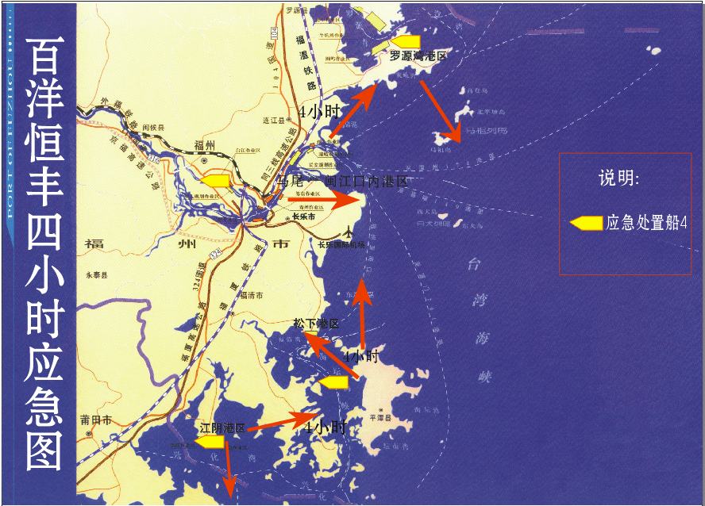8、应急防备与反应

二、服务区域

服务区域主要有罗源湾南北岸、闽江南北岸、松下港及江阴港周边沿岸。